Srednja zdravstvena šola Maribor

ZDRAVSTVENA NEGA PRI OBOLENJU DIHAL
(seminarska naloga pri negi odraslega bolnika)

Težave z dihanjem bolnika ovirajo, saj vodi do izgube moči in volje. Problemi z dihanjem zahtevajo medicinsko intervencijo. Ljudje z dihalno stisko potrebujejo dovod kisika za lajšanje dihanja.

SPLOŠNI ZNAKI:
- Dihalna stiska
- Cianoza
- Kašelj
- Dispneja

Med pljučna obolenja sodijo:
- KRONIČNE OBSTRUKTIVNE PLJUČNE BOLEZNI (KOPB)
- PLJUČNICE
- TUBERKULOZA

KOPB:
Na KOPB lahko pomislimo, če bolnik dalj časa pokašljuje in težko diha. Kronična oblika pomeni, da je bolezen dolgotrajna in napreduje. Obstrukcija pa pomeni otežkočen izdih.
Med te bolezni štejemo: - kronični bronhitis
- astmo
- emfizem

KRONIČNI BRONHITIS:
Je takrat , če bronhitis traja najmanj dve leti, bolnik pa kašlja z izmečkom vsaj tri mesece na leto. Bolezen narašča zaradi onesnaženja zraka.

VZROKI: dim, vlaga, prah, škodljive snovi v zraku,…

ZNAKI: - kašelj z izmečkom
- bronhialne okužbe
- napadi dihalne stiske

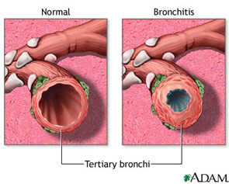

BRONHIALNA ASTMA:
Pri bronhialni astmi je otežen predvsem izdih.

VZROKI: - alergeni npr. cvetni ali hišni prah,
- živalska dlaka
- nekatera zdravila
- telesni in duševni napori
- mraz, ki ohladi sluznico

ZNAKI: - dihalna stiska
- piskajoč izdih
- cianoza ustnic
- tahikardija
- hipertonija
- strah pred zadušitvijo

O astmatičnem napadu govorimo, kadar nastopi dihalna stiska z vsemi izraženimi znaki. Če to stanje traja dalj časa, govorimo o astmatičnem statusu. Oboje pa lahko povzroči smrt.

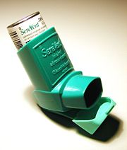

EMFIZEM PLJUČ:
Pri emfizmu pljuč se zaradi uničenih alveolarnih sten napihne pljučno tkivo. To moti dihanje. Emfizem je sekundarno obolenje, nastopi pa kot posledica obstruktivnega bronhitisa. Pri nastanku emfizma ima pomembno vlogo cigaretni dim.

ZNAKI EMFIZMA: - pospešeno in plitvo dihanje
- prsni koš je v obliki soda
- kašelj z izmečkom
- cianoza

ZAPLETI: če bolezen napreduje, lahko pride do: - popuščanja srca
- pnevmotoraksa

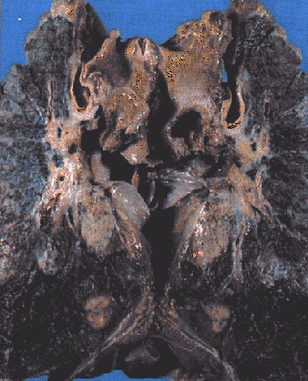

ZDRAVSTVENA NEGA IN ZDRAVLJENJE PRI KOPB:
Namen je omogočiti pretok zraka po sapnicah. Če je bolnik kadilec, mora takoj prenehati kaditi. Bolnik dobiva antibiotične terapije in mukolitike, v obliki tablet ali inhalacij. Dobiva tudi zdravila za širjenje dihalnih poti, v obliki tablet ali intra venozno. Po potrebi zdravnik naroči fizioterapijo z vibromasažami.

ZDRAVSTVENA NEGA:
TZN poskrbi za bolnikov primeren položaj (imeti mora zvišano vzglavje), da mu lajša dihanje. Soba mora biti prezračena in primerno ogreta. Z drenažnimi položaji in fizioterapijo, bolniku olajšamo izkašljevanje izmečkov. Pogosto so potrebne tudi inhalacije kisika.
Bolnik mora popiti dovolj tekočine, hrana pa naj bo razdeljena v 4-5 manjših obrokov, ki vsebujejo veliko vitaminov in dovolj beljakovin.
Če bolnik izkašljuje veliko izmečka, poskrbimo za ustno higieno.

PLJUČNICE:
So akutna ali kronična vnetja pljučnega tkiva, ki jih povzročijo različni klici (bakterije, virusi,…). Ločimo več vrst pljučnic.

ASPIRACIJSKA PLJUČNICA:
Nastane pri bolnikih, ki imajo slabotni požiralni refleks. Nastane pa zaradi aspiracije tekočine.

HIPOSTATSKA ALI ZASTOJNA PLJUČNICA:
Nastane zato, ker se bolnik ne giblje in zastaja izmeček v dihalnih poteh ter povzroči zastojno pljučnico.

BRONHOPNEVMONIJA:
Prizadene pljučno tkivo in bronhije. Mikroorganizmi se naselijo v bronhijij in oslabijo celoten imunski sistem, zato pride do obolenja.
ZNAKI so vročina, znojenje, pospešen pulz in dihanje, bolečine v prsih, suh kašelj.

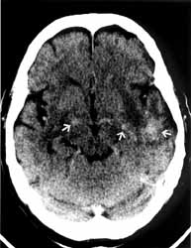

VIRUSNA PLJUČNICA:
Virusne infekcije zgornjih dihal se pogosto nadaljujejo v pljučnico. Ker virusi ne reagirajo na večino antibiotikov, je bolezen težko zdraviti z zdravili. Razen virusov, povzročajo atipične pljučnice še legionela, klamidija in Mycoplasma pneumoniae.
ZNAKI so utrjenost, zvišana TT, bolečine v sklepih in slabo počutje.

BOLNIŠNIČNA (hospitalna) PLJUČNICA:
Nastaja pri bolnikih, ki se zdravijo v bolnici in imajo zmanjšano odpornost. Pogosto širi infekcijo negovalno osebje ali pa klimatske naprave. Zaradi rezistence povzročitelja, je težje tudi zdravljenje.
Zdravnik predpiše antibiotik glede na izvid antibiograma.

ZDRAVSTVENA NEGA:
- Bolnik mora v akutni fazi mirovat, potem pa se počasi začeti gibati,
- Potrebna je telesna nega in večkratna osvežitev ustne votline,
- Z aspiracijo odstranimo izločke iz zg. dihalnih poti, za lažje dihanje,
- Hrana mora biti kalorična, bogata z vitamini in v večih manjših obrokih,
- Priporoča se tudi veliko tekočine,
- Če je potrebno, kontroliramo vitalne funkcije.

PREPREČEVANJE PLJUČNICE:
Da ne bi prišlo do pljučnice, moramo zdraviti okužbo zg. dihal. Izločki ne smejo zastajati, ampak jih odstranjujemo. Izpostavljeni so srčni bolniki, nezavestni bolniki, bolniki ki ležijo dalj časa, ljudje z zmanjšano odpornostjo in starostniki.

TUBERKULOZA:
Je nalezljivo obolenje, povzroča ga bacil Mycobacterium tuberculosis. V glavnem prizadene pljuča. Če pa prizadene druge organe, govorimo o ekstrapulmonalni tuberkulozi.

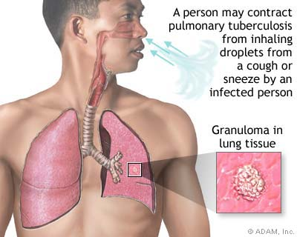

POTEK PRIMARNE TUBERKULOZE:
Bacili prispejo po zg. dihalni poti do alveol in povzročijo razvoj primarnega žarišča. Primarna okužba poteka večinoma brez znakov, nastane pa primarni kompleks v predelu hilusa. Primarni kompleks so zaceljena žarišča v predelu hilusa na pljučih, kjer se najpogosteje začne nalagati kalcij.
ZNAKI obolenja so: povišana TT, slabo počutje, utrujenost, bolečine v sklepih, bolnik včasih suho kašlja.

POTEK GENERALIZIRANE TUBERKULOZE:
Že ob primarni infekciji nastane postprimarni razsevk po krvni poti. Bacil, ki se naseli v različnih organih, oblikuje sirasta vnetna žarišča.

ZNAKI so odvisni od organa, ki je prizadet. Največkrat se bolnik slabo počuti, subferilna temperatura, nočno potenje. Pri pljučni tuberkulozi na rentgenski sliki vidimo tuberkulozne razsevke.

Zdravljenje se začne s tuberkulostatiki v bolnici in se nadaljuje ambulantno.

Zdravstvena nega: - podpora pri življenjskih funkcijah,
- skrbimo za bolnikov počitek in spanje,
- hrana mora biti obogatena z vitamini in beljakovinami, popije naj veliko tekočine.

